ШУЧАЛИНА ЛАРИСА АЛЕКСАНДРОВНА

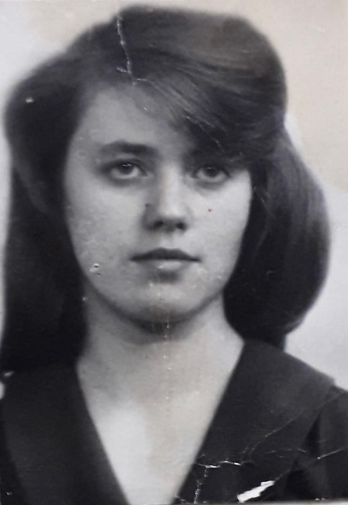
Шучалина Лариса Александровна работала на кафедре литературы с 1971 г. в должности лаборанта и ассистента кафедры литературы. Лариса Александровна проводила практические занятия по русской литературе XIX века, практические и лабораторные занятия по выразительному чтению.
Л.А. Шучалина прошла учебу на факультете повышения квалификации при ЛГПИ им. Герцена, сдала два экзамена по кандидатскому минимуму - философию и иностранному языку.
Лариса Александровна работала в школах г. Сыктывкара.

